Краткая инструкция по поиску открытых случаев стационарного лечения

Нажать «Троеточие»- Карта выбывшего из стационара.Поиск (Рис1)
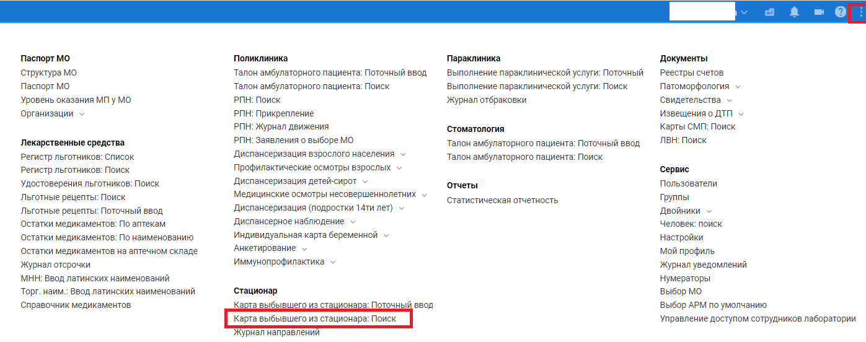
Рисунок 1

В открывшейся форме перейти на закладку «6. Приемное и госпитализация», в поле «Дата поступления» выбрать период по 31.07.2022 включительно. Во вкладке «8.Результат лечения» поставить галку в клетке «Не указан». Нажать «Найти» (Рис.2)
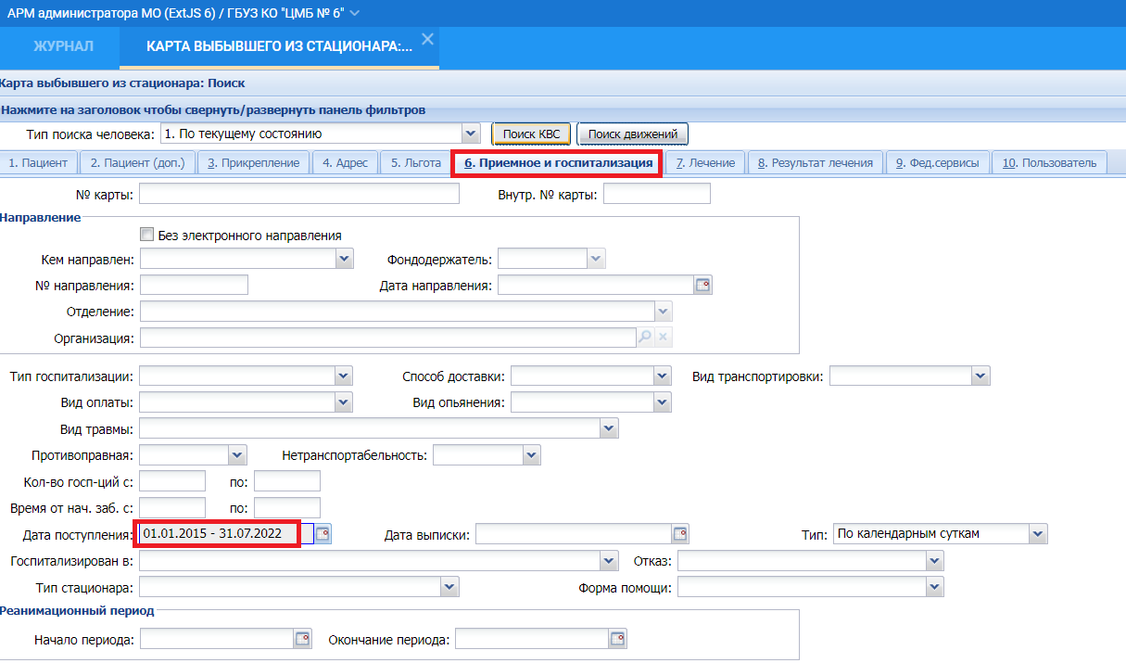
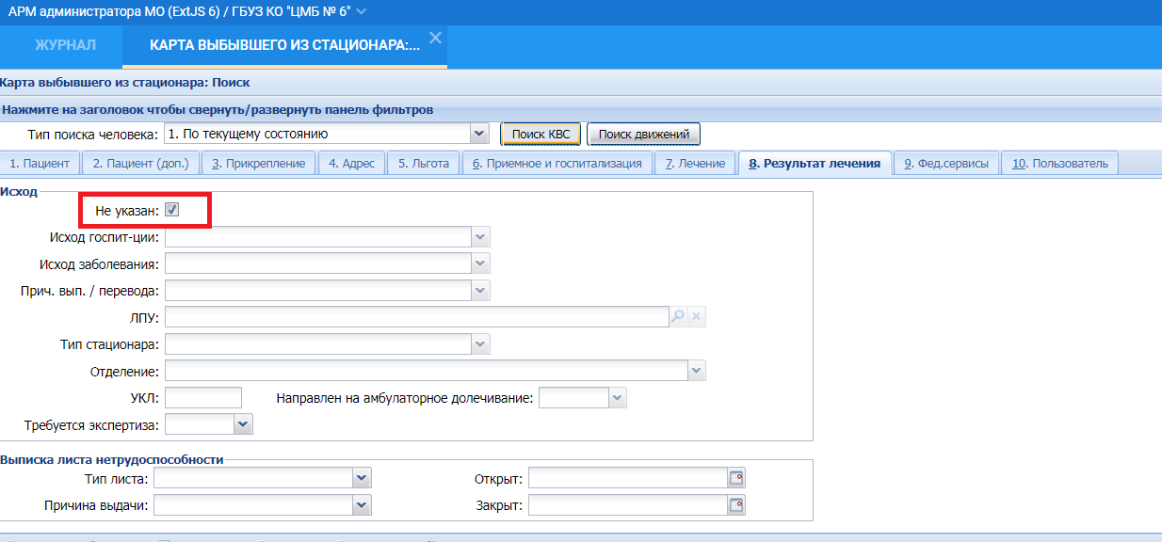
Рисунок 2
В нижней части рабочего стола отобразится список открытых случаев госпитализации. Необходимо провести работу с данными случаями и оформить выписку выбывших ранее пациентов.

